April 2009

*** 242 Mitglieder im April 2009 ***

Aktuelle Berichte

1. Rock’n’Roll: Showauftritt bei der Automeile
2. Mitgliederversammlung Petticoat
3. Rock’n’Roll: Privatauftritt im Hölzle
4. Tanzabzeichen bei den Dance & Friends
5. Neue Mitglieder gesucht
6. Gmünder Sport Spass Kurse

Vorausschau

Aktuelle Berichte

- Rock’n’Roll: Showauftritt bei der Automeile

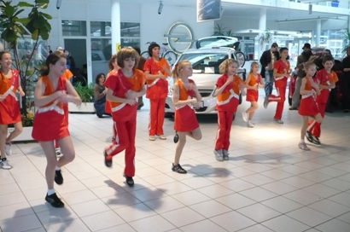

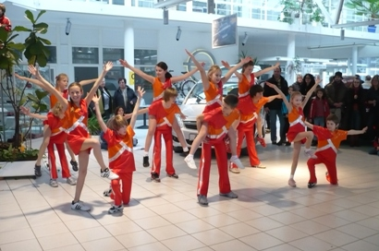
Bei der Automeile am Sonntag, 8. März, tanzten die Rocking Speedy’s einen Showauftritt mit
Vanessa Molzer/Lukas Beck, Ramona Braun/Arne Fischer-Bühner, Lena Beck/Nils Hieber, Emili und Erik Pavel, Alisia Weber/Eike Fischer-Bühner, Alisa Pavel/Christian Röhrich
und trugen damit zur Finanzierung der Pokale für das Petticoat-Turnier am 16.5.09 in Straßdorf bei.

2. Mitgliederversammlung Petticoat

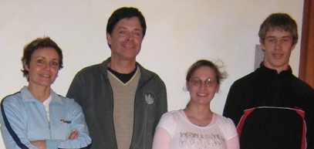
1. Vorsitzende Elke Peischl, 2. Vorsitzender Dieter Schneider,
Jubilarin Tanja Juratsch und Jubilar Felix Arnet

Die jährlichen Mitgliederversammlungen beim RRC Petticoat sind stets kurz und knackig. Die erste Vorsitzende, Elke Peischl, geht kurze Wege und erledigt alle Dinge sofort. So gibt es keine Aufschiebungen sondern Reaktion, keine endlosen Sitzungen sondern Absprache per Telefon oder im Training. Die Posten und Kompetenzen sind klar verteilt – im Vorstand gibt es nur zwei Macher.

Die bisherige 2. Vorsitzende, Evelin Bäcker, gab nach acht Jahren ihr Amt ab. Ein Stellvertreter wurde schnell gefunden und zwar aus der Abteilung Standard-Latein. Dieter Schneider, der in der Wolfsgasse ein Radio- und TV-Geschäft betreibt und mit seiner ebenso engagierten Ehefrau Sabine die Dance&Friends Abteilung von der Kinder- bis zur Erwachsenenstufe führt, will nicht nur Elke Peischl unterstützen, sondern bietet donnerstags neue Tanz-Kurse in der Rauchbeinhalle an.

Die Wahlen verliefen also erwartungsgemäß reibungslos und es konnte mehr auf die Abteilungen eingegangen werden. Von viele Aktivitäten wurde im vergangenen Jahr berichtet, die High Lights waren u.a. das Rock’n’Roll Tanzturnier sowie diverse Tanzabzeichen-Prüfungen, die erfolgreiche Teilnahme beim Alb-Extrem, der ausverkaufte Boogie-Woogie workshop, die Tanzabzeichen-Prüfung und der Gewinn des „Tanz des Jahres 2008“ bei der Standard-Latein- Abteilung, Mitwirkung aller Abteilungen bei der Gesundheitsmesse im Stadtgarten, bei dem auch die Benefizveranstaltung „Indoor-Cycling-Marathon“ veranstaltet wurde und der Erlös dem Kindergarten Wustenriet zugewiesen wurde.

Stärkster Mitglieder-Zuwachs wurde aus der Standard-Latein Abteilung gemeldet, die mittlerweile an drei verschiedenen Abenden das Tanzbein schwingt. Die Boogie-Woogie Tänzer/innen hatten ebenso konstante Zugänge und warten auf einen Männer-Ansturm! Die Musik aus den 50ern wird immer beliebter, so dass auch in dieser Abteilung das Trainingsangebot ausgeweitet wurde. Und sogar die Rock’n’Roller melden immer wieder Neulinge, da diese Tanzart nun doch endlich als ein ideales Herz-Kreislauf Training anerkannt wird und bei fetziger Musik zudem noch sehr motivierend wirkt. Die Fitness- und Gesundheitsabteilung bietet bei den Gmünder Sport Spass Angeboten die meisten Kurse an und meldet Erfolg mit den Programmen „Rücken-Fit“ und „Indoor Cycling“. Diese Kurse sind mit den Gütesiegeln der Sportverbände und Krankenkassen versehen und somit werden den Teilnehmern weitgehend die Kursgebühren erstattet.

Die Aus- und Fortbildungen haben bei der Petticoat Chefin allerhöchste Prioritätsstufe, das Niveau dieses Klubs will sie stets hoch halten. So wurden in den Trainerbereichen Schulungen besucht für Personal Training, Trainer B in Fitness und Gesundheit für Erwachsene sowie im Kinderbereich, Ayurveda-Wellness-Massagen sowie –Therapie, in der Entspannung und in der Ernährung.

Der nächste Höhepunkt steht schon vor der Tür. Am 16. Mai findet das nächste Rock’n’Roll Turnier in der Römersporthalle Straßdorf statt. Gestartet wird mit einem Breitensportwettbewerb, dem Einhorn-Cup, der dem Nachwuchs die Chance bietet, in die Leistungsszene reinzuschnuppern. Daneben wird der BWRRV-Cup ausgetragen, ein Turnier unter der Obhut des Baden-Württembergischen Rock’n’Roll und Boogie Woogie Verbandes, welcher nur Tanzpaare mit lizensierten Startberechtigungen zulässt. Dazu werden wieder Teilnehmer aus ganz Süddeutschland erwartet. Die Tageskarte zu diesem Event kostet 5,- Euro, Kinder unter 6 Jahren haben freien Eintritt. Für Unterhaltung, Showeinlagen und Verpflegung ist bestens gesorgt.
Ehrungen gab es nur wenige in diesem Jahr. Für 10 Jahre Mitgliedschaft konnten Tanja Juratsch und Felix Arnet aus den Rock’n’Roll Abteilungen geehrt werden.

3. Rock’n’Roll: Privatauftritt im Hölzle

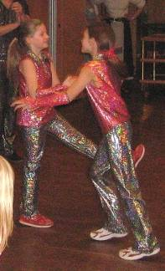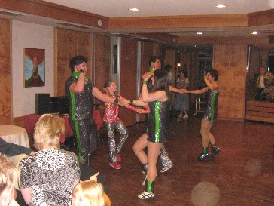

Noch eine Aktion für die Finanzierung der Pokale des Petticoat-Turnieres im Mai:
Beim 70. Geburtstag einer VHS-Freundin von Elke tanzten 3 Paare eine Show im Hölzle, Weilerstoffel: Tina Schlechter/Marlen Wiedmann, Fabienne Debler/Mano Bäuerle,
Elke Peischl/Sebastian Rupp

4. Tanzabzeichen bei den Dance & Friends

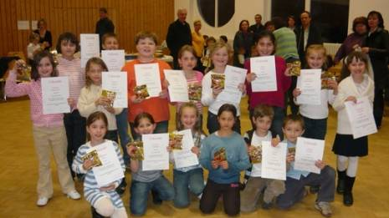
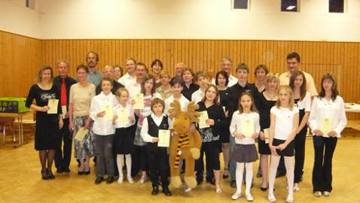

Vergangenes Wochenende trafen sich Erwachsene und Kinder der Petticoat Tanzsportabteilung Standard/Latein zur Abnahme des deutschen Tanzsportabzeichens in der TSV Halle in Großdeinbach. Als Gäste mit von der Partie waren Paare der befreundetet Tanzabteilung der SG Schorndorf. Die Veranstaltung startete schwungvoll mit der Aufführung der ABBA-Linientanzchoreographie der Jüngsten des Clubs. 16 Kinder im Alter von 6 – 10 Jahren verbreiteten mit ihren neongelben Kostümen gute Laune zur Musik von Mamma Mia.
Anschließend wurden die ersten Tanzrunden in den Standardtänzen bestritten.
Zu dieser Sektion gehören die Tänze: Langsamer Walzer, Tango Wiener Walzer, Slowfox und Quickstep. Besonders hervorzuheben sind hier die Jugendlichen der Petticoats, die ihren Tango mit den acht, für das goldene Abzeichen verlangten Figuren, gekonnt auf das Parkett legten.
In der Zwischenzeit machten sich schon die ABBA-Kinder bereit für die Abnahme des Gummibärchenabzeichens. Dies ist eine Besonderheit der Petticoats und wird inzwischen gerne von anderen Clubs in Baden-Württemberg nachgeahmt. Hier wird den Jüngsten Gelegenheit gegeben, vor einem Prüfungsgremium ihre erlernten Tänze darzubieten – ohne Leistungsdruck, denn durchfallen kann niemand. Zur Belohnung erhalten die Nachwuchstänzer eine Urkunde und die begehrten Gummibärchen. So wird spielerisch auf die Prüfungssituation des deutschen Tanzsportabzeichens hingearbeitet.
Im Anschluß an die Gummibärchenprüfung zeigten die Tänzerinnen und Tänzer der Schorndorfer SG, unterstützt durch ihren Trainer Dieter Schneider, eine anspruchsvolle Formation mit dem Thema „Bella Italia“. Standard- und Lateinamerikanische Tänze wurden präsentiert auf Musik von Originalinterpreten wie beispielsweise Eros Ramazotti und Adriano Celentano. Die wunderschönen roten Standardkleider der Damen unterstrichen den südlichen Charakter der Show. Der begeisterte Applaus der Zuschauer war der Dank für diese gelungene Aufführung. Im Lateinamerikanischen Bereich wurde im Anschluß daran die Prüfung weitergeführt. Viele Paare bevorzugten diese Tänze, und so war dieser Block der umfangreichste des Nachmittags. Kein Paar, das nicht im Cha Cha Cha seine Prüfung ablegen wollte! Alle Paare wurden in den letzten Monaten intensiv auf die Medaillenabnahme von ihren Tanzsporttrainern Sabine und Dieter Schneider, selbst ehemalige Tänzer der S-Klasse, vorbereitet. Deshalb konnte auch, unter den strengen Blicken der Prüferin Barbara Müller aus Neu-Ulm, diese Sektion ohne Probleme gemeistert werden.
Den letzten Programmpunkt dieses gelungenen Tanzsportnachmittags bildete die Formation „Schlagersouvenirs“ der Dienstagshobbytänzer der Petticoats. Eine Choreographie mit ChaCha Cha und Tangoelementen und Kostümen im Stil der 50 er Jahre.
Zum Abschluß wurden alle Medaillen und Unkunden an die Teilnehmer verliehen und die Bilanz hieß:
16 x Gummibärenabzeichen, 9 x Bronze, 4 x Silber und 9 x Gold für die Dance & Friends.

5. Neue Mitglieder gesucht

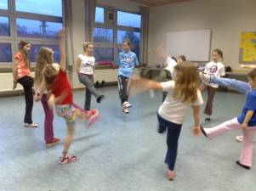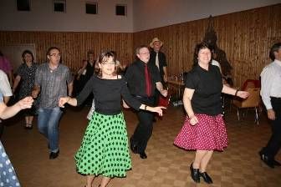

In Lindach bei den Hot Socks werden Jungs gesucht, in Straßdorf bei der Boogie Woogie Abteilung „Flying Petticoats“ werden dringend Männer gebraucht und

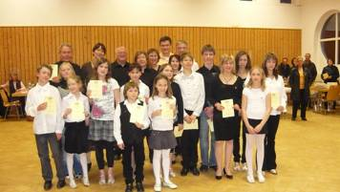

bei der Standard-Latein Abteilung in Schwäbisch Gmünd, den Dance& Friends, Erwachsenen-Paare für die Donnerstags-Gruppe

6. Gmünder Sport Spass Kurse:

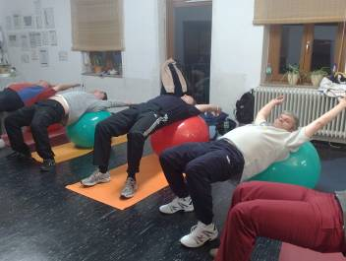

Die Kurse im Rücken Fit werden im April fortgesetzt.

Kurse mit Koorperation der Krankenkassen – Kursgebühren werden bis zu 100% erstattet:

Rücken-Fit-Mix morgens und abends
Einstieg in die Stunde mit speziellem Herz-Kreislauf-Training, anschließend ein Kräftigungsprogramm mit und ohne Handgeräte und abschließend Stretch- oder Entspannungsübungen. 10x 90 Min.
Kosten zwischen 60,- und 90,- Euro.
Dienstags – vormittags von 10.00-11.30 Uhr in Alfdorf
Dienstags – abends von 20.00-21.30 Uhr in der Gemeindehalle Straßdorf
Mittwochs – vormittags von 9.30 – 11.00 Uhr der Gemeindehalle Straßdorf
Freitags - vormittags von 9.00-10.30 Uhr der Gemeindehalle Straßdorf

Dienstags und Mittwochs können die Mütter ihre kleinen Kinder mitbringen, die wir beaufsichtigen.
Info Anmeldung bei Elke Peischl 07171/42053

Vorausschau

04. April Norddeutsche Meisterschaft der Rock’n’Roll Formationen in Flensburg

04. April BWRRV-Cup für RR-Tanzpaare mit und ohne Startbuch in Neuler

16. April Rock’n’Roll Schowauftritt in Bartholomä (Privatauftritt)

25. April Rock’n’Roll LM Baden Württemberg in Heilbronn

02. Mai Niederbayerische Meisterschaft Rock’n’Roll in Eggenfelden

09. Mai Bayerische Meisterschaft Rock’n’Roll in Ergoldsbach

09. Mai Rock’n’Roll Showauftritt in Hüttlingen

16. Mai BWRRV-Cup für RR-Tanzpaare mit und ohne Startbuch in Straßdorf bei PETTICOAT

30. Mai Rock’n’Roll LM Rheinland Pfalz in Worms

06. Juni Norddeutsche Meisterschaften Rock’n’Roll in Büdingen

20. Juni Deutschland Cup Rock’n’Roll in Büdingen

21. Juni Breitensportturnier Rock’n’Roll in Büdingen

27. Juni Breitensportturnier Rock’n’Roll in Karlsruhe

7. und 8. November 2009: Boogie Woogie workshop mit Bärbl Käufer und Markus Koch bei PETTICOAT

